Γεια σας και χαρά σας και πάλι καλά μου παιδιά!!!
Καταρχάς ελπίζω κάθε φορά που επικοινωνούμε ότι σας βρίσκω καλά στην υγεία σας, όπως και τους δικούς σας, δυνατούς και γεμάτους αισιοδοξία.
Μπορεί να βρισκόμαστε από προχθές σε . . . διακοπές, αλλά όπως βλέπετε, δεν σας ξεχνάω και σας προτείνω να . . . συνεχιστεί η . . . μεταξύ μας επικοινωνία. Πάμε λοιπόν και πάλι, πιστεύω με «όρεξη» πια από την πλευρά σας, στα «δικά μας»!!!
Καθώς περιμένουμε διευκρινήσεις σε σχέση με το τι θα γίνει τελικά με την εξεταστέα ύλη, θα ξεκινήσουμε από σήμερα επαναλήψεις!!! Επειδή, παιδιά, δεν είχα νέα σας σε σχέση με το υλικό των Μαθηματικών Προσανατολισμού για τα ολοκληρώματα, το οποίο σας έχω στείλει στα προηγούμενα τέσσερα μαθήματα, όπως ήδη σας έχω γράψει, σας έχω «χάσει» ως Τμήμα και … να είστε βέβαιοι ότι μου έχετε λείψει και μάλιστα πολύ!!! Πρέπει λοιπόν επιτέλους να κινητοποιηθούμε για να κερδίσουμε τον χαμένο χρόνο!!!

Κινούμενοι λοιπόν στην κατεύθυνση των επαναλήψεων, θα ασχοληθούμε με το 2^{ο} Κεφάλαιο του βιβλίου μας, που αναφέρεται στον Διαφορικό Λογισμό.
Ας ξεκινήσουμε λοιπόν με μια μικρή επανάληψη στη Θεωρία μέχρι και τον Ρυθμό μεταβολής:
Έννοια Παραγώγου

Ορισμός
Μια συνάρτηση λέμε ότι είναι παραγωγίσιμη σε ένα σημείο του πεδίου ορισμού της , αν υπάρχει το:
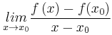και είναι πραγματικός αριθμός.
Το όριο αυτό ονομάζεται παράγωγος της στο και συμβολίζεται με .
Δηλαδή είναι 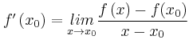.
Αν τώρα θέσουμε όπου τότε έχουμε 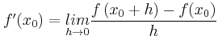.
Πολλές φορές το συμβολίζεται με Δ$x$ ενώ το συμβολίζεται με . Άρα έχουμε 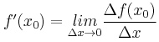.
Ένας άλλος συμβολισμός της παραγώγου της στο είναι
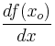ή 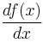|
Αν τώρα το είναι ένα εσωτερικό σημείο του πεδίου ορισμού της τότε αυτή θα είναι παραγωγίσιμη στο αν και μόνο αν υπάρχουν τα όρια:
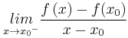, 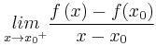και
= 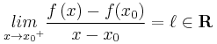τότε θα είναι .

Παράγωγος και συνέχεια
Ας θεωρήσουμε τη συνάρτηση .
H είναι συνεχής στο αλλά δεν είναι παραγωγίσιμη σε αυτό αφού:
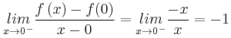 και
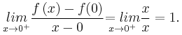
Παρατηρούμε λοιπόν ότι μια συνάρτηση μπορεί να είναι συνεχής σε κάποιο σημείο αλλά όχι παραγωγίσιμη. Αν όμως είναι παραγωγίσιμη στο τότε θα είναι και συνεχής όπως θα αποδείξουμε παρακάτω.
Θεώρημα
Αν μια συνάρτηση είναι παραγωγίσιμη σε ένα σημείο του πεδίου ορισμού της τότε είναι και συνεχής στο σημείο αυτό.
Απόδειξη
Για έχουμε =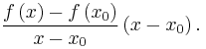
Τότε 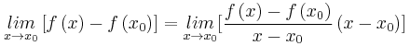=
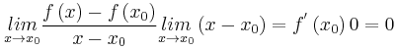αφού η είναι παραγωγίσιμη στο .
Άρα 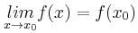δηλαδή η συνεχής στο .

Σημαντικές Παρατηρήσεις
- Αν μια συνάρτηση δεν είναι συνεχής σε ένα τότε δεν είναι και παραγωγίσιμη στο .
- Αν στο θέσουμε
τότε για έχουμε άρα 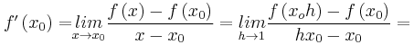
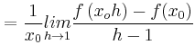με .
Παραγωγίσιμες συναρτήσεις – Παράγωγος συνάρτηση
Δίνουμε τώρα τους εξής ορισμούς:
Έστω συνάρτηση με πεδίο ορισμού ένα σύνολο Α. Θα λέμε ότι:
— H είναι παραγωγίσιμη στο Α ή απλά παραγωγίσιμη, όταν είναι παραγωγίσιμη σε κάθε σημείο .
— Η είναι παραγωγίσιμη σε ένα ανοικτό διάστημα του πεδίου ορισμού της, όταν είναι παραγωγίσιμη σε κάθε σημείο .
— Η είναι παραγωγίσιμη σε ένα κλειστό διάστημα του πεδίου ορισμού της, όταν είναι παραγωγίσιμη στο και επιπλέον ισχύει
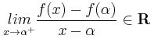και 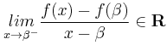.
- Έστω μια συνάρτηση με πεδίο ορισμού Α και τo σύνολο των σημείων του Α στα οποία αυτή είναι παραγωγίσιμη. Αντιστοιχίζοντας κάθε στο , ορίζουμε τη συνάρτηση:
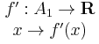
η οποία ονομάζεται πρώτη παράγωγος της ή απλά παράγωγος της .
H πρώτη παράγωγος της συμβολίζεται και με που διαβάζεται “ντε εφ προς ντε χι”.
Σχόλιο: Για πρακτικούς λόγους την παράγωγο συνάρτηση θα τη συμβολίζουμε και με .
Αν υποθέσουμε ότι το είναι διάστημα ή ένωση διαστημάτων, τότε η παράγωγος της , αν υπάρχει, λέγεται δεύτερη παράγωγος της f και συμβολίζεται με .
Επαγωγικά ορίζεται η νιοστή παράγωγος της f, με , και συμβολίζεται με . Δηλαδή 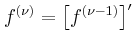, .
Παράγωγος βασικών συναρτήσεων
- ΄Εστω η σταθερή συνάρτηση , . Η συνάρτηση είναι παραγωγίσιμη στο και ισχύει , δηλαδή
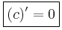
Πράγματι, αν είναι ένα σημείο του , τότε για ισχύει:
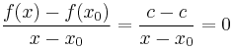.
Επομένως:
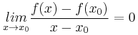,
δηλαδή .
- Έστω η συνάρτηση , . Η συνάρτηση είναι παραγωγίσιμη στο και ισχύει , δηλαδή
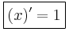
Πράγματι, αν είναι ένα σημείο του , τότε για ισχύει:
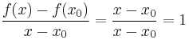.
Επομένως:
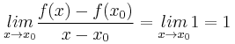,
δηλαδή .
- Έστω η συνάρτηση , με . Η συνάρτηση είναι παραγωγίσιμη στο και ισχύει , δηλαδή
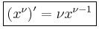
Πράγματι, αν είναι ένα σημείο του , τότε για ισχύει:
οπότε
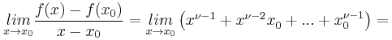
,
δηλαδή .
- Έστω η συνάρτηση , . Η συνάρτηση είναι παραγωγίσιμη στο και ισχύει 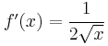, δηλαδή
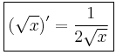
Πράγματι, αν είναι ένα σημείο του , τότε για ισχύει:
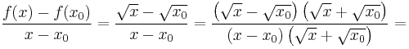
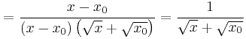,
οπότε
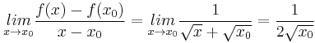,
δηλαδή 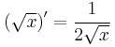.
Η δεν είναι παραγωγίσιμη στο 0 αφού
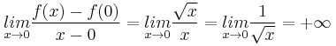.
- Έστω η συνάρτηση , . Η συνάρτηση είναι παραγωγίσιμη στο και ισχύει
, δηλαδή
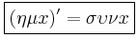
Έστω η συνάρτηση , . Η συνάρτηση είναι παραγωγίσιμη στο και ισχύει , δηλαδή
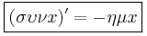
- Έστω η συνάρτηση , . Αποδεικνύεται ότι η είναι παραγωγίσιμη στο και ισχύει , δηλαδή:
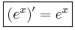.
- Έστω η συνάρτηση , . Αποδεικνύεται ότι η είναι παραγωγίσιμη στο και ισχύει 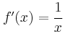, δηλαδή:
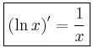.
Κανόνες Παραγώγισης

Παράγωγος αθροίσματος
ΘΕΩΡΗΜΑ
Αν οι συναρτήσεις f, g είναι παραγωγίσιμες στο , τότε η συνάρτηση είναι παραγωγίσιμη στο και ισχύει:
Απόδειξη
Για , ισχύει:
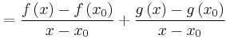.
Επειδή οι συναρτήσεις f, g είναι παραγωγίσιμες στο , έχουμε:
δηλαδή
.
Αν οι συναρτήσεις f, g είναι παραγωγίσιμες σ’ ένα διάστημα Δ, τότε για κάθε ισχύει:
.
Το παραπάνω θεώρημα ισχύει και για περισσότερες από δύο συναρτήσεις. Δηλαδή, αν , είναι παραγωγίσιμες συναρτήσεις στο Δ, τότε:
.
Παράδειγμα

Παράγωγος γινομένου
ΘΕΩΡΗΜΑ
Αν οι συναρτήσεις f, g είναι παραγωγίσιμες στο , τότε και η συνάρτηση είναι παραγωγίσιμη στο και ισχύει:
Αν οι συναρτήσεις , είναι παραγωγίσιμες σ’ ένα διάστημα , τότε για κάθε ισχύει:
.
Παράδειγμα
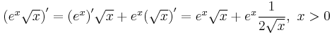.
Το παραπάνω θεώρημα επεκτείνεται και για περισσότερες από δύο συναρτήσεις.
Έτσι, για τρεις παραγωγίσιμες συναρτήσεις ισχύει:
.
Παράδειγμα
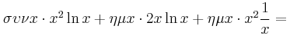

Αν είναι παραγωγίσιμη συνάρτηση σ’ ένα διάστημα Δ και , επειδή , σύμφωνα με το θεώρημα (2) έχουμε:
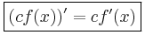.
Παράδειγμα
, .

Παράγωγος πηλίκου
ΘΕΩΡΗΜΑ
Αν οι συναρτήσεις f, g είναι παραγωγίσιμες στο και , τότε και η συνάρτηση είναι παραγωγίσιμη στο και ισχύει:
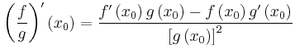
Αν οι συναρτήσεις είναι παραγωγίσιμες σ’ ένα διάστημα Δ και για κάθε ισχύει , τότε για κάθε έχουμε:
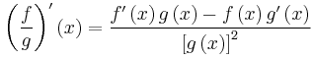.
Παράδειγμα
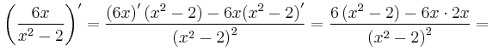
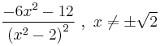
Με τη χρήση των προηγούμενων προτάσεων μπορούμε πλέον να βρούμε τις παραγώγους μερικών ακόμη βασικών συναρτήσεων.
- Έστω η συνάρτηση , με . Η συνάρτηση είναι παραγωγίσιμη στο και ισχύει , δηλαδή
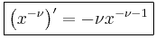
Πράγματι, για κάθε έχουμε:
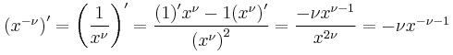.
Είδαμε, όμως, πιο πριν ότι , για κάθε φυσικό . Επομένως, αν , τότε
.
- Έστω η συνάρτηση , . Η συνάρτηση είναι παραγωγίσιμη στο και ισχύει 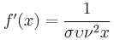, δηλαδή
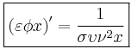
Πράγματι, για κάθε έχουμε:
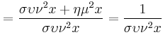.
- Έστω η συνάρτηση , . Η συνάρτηση είναι παραγωγίσιμη στο και ισχύει 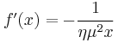, δηλαδή
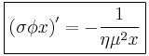.
Πίνακας παραγώγων βασικών συναρτήσεων
Συνάρτηση | Παράγωγος
 | 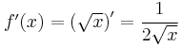
 | 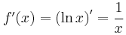
 | 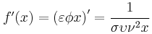
 | 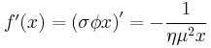

Παράγωγος σύνθετης συνάρτησης

ΘΕΩΡΗΜΑ
Αν η συνάρτηση g είναι παραγωγίσιμη στο και η f είναι παραγωγίσιμη στο , τότε η συνάρτηση είναι παραγωγίσιμη στο και ισχύει
Γενικά, αν μια συνάρτηση g είναι παραγωγίσιμη σε ένα διάστημα Δ και η f είναι παραγωγίσιμη στο , τότε η συνάρτηση είναι παραγωγίσιμη στο Δ και ισχύει:
.
Δηλαδή, αν , τότε
.

Παράδειγμα
, .
Με το συμβολισμό του Leibniz, αν και , έχουμε τον τύπο
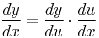
που είναι γνωστός ως κανόνας της αλυσίδας.
Παρατήρηση
Το σύμβολο δεν είναι πηλίκο. Στον κανόνα της αλυσίδας απλά συμπεριφέρεται ως πηλίκο, πράγμα που ευκολύνει την απομνημόνευση του κανόνα.

Άμεση συνέπεια του παραπάνω θεωρήματος είναι τα εξής:
- Η συνάρτηση , είναι παραγωγίσιμη στο και ισχύει , δηλαδή
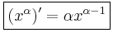
Πράγματι, αν και θέσουμε , τότε έχουμε . Επομένως:
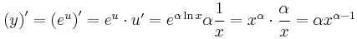.
Αποδεικνύεται ότι, για η είναι παραγωγίσιμη και στο σημείο και η παράγωγός της είναι ίση με 0, επομένως δίνεται από τον ίδιο τύπο.
- Η συνάρτηση , είναι παραγωγίσιμη στο και ισχύει , δηλαδή
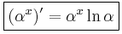
Πράγματι, αν και θέσουμε , τότε έχουμε . Επομένως:
.
- Η συνάρτηση , είναι παραγωγίσιμη στο και ισχύει
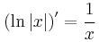
Πράγματι
— αν , τότε 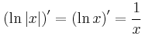, ενώ
— αν , τότε , οπότε, αν θέσουμε και , έχουμε . Επομένως,
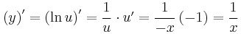
και άρα .
Ανακεφαλαιώνοντας, αν η συνάρτηση είναι παραγωγίσιμη, τότε έχουμε:
Συνάρτηση | Παράγωγος
 | 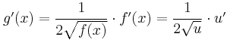
 | 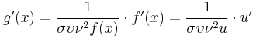
 | 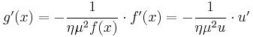
 | 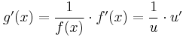

Σημαντικές Παρατηρήσεις
- Οι κανόνες παραγώγισης ισχύουν για τις τιμές του x στις οποίες όλες οι συναρτήσεις που εμφανίζονται παραγωγίζονται.
Σχόλιο: Οι κανόνες παραγώγισης εφαρμόζονται μόνο σε ανοικτά διαστήματα.
- Αν θέλουμε να βρούμε την παράγωγο του αθροίσματος (ή του γινομένου ή του πηλίκου ή της σύνθεσης) δύο παραγωγίσιμων συναρτήσεων στο , τότε γράφουμε και όχι γιατί ως παράγωγος της σταθερής συνάρτησης .
Αντίστοιχη προσοχή δίνουμε αν θέλουμε να βρούμε την παράγωγο του γινομένου ή του πηλίκου ή της σύνθεσης δύο παραγωγίσιμων συναρτήσεων.
- Αν μια συνάρτηση f δεν είναι παραγωγίσιμη σε ένα σημείο του πεδίου ορισμού της, δεν σημαίνει ότι και η ή ή δεν είναι παραγωγίσιμη στο . Η εξέταση της παραγωγισιμότητας στο σε οποιαδήποτε από τις παραπάνω συναρτήσεις γίνεται με την βοήθεια του ορισμού.
- Μπορεί δύο συναρτήσεις να μην είναι παραγωγίσιμες σε ένα σημείο του πεδίου ορισμού τους και η συνάρτηση ή ή να είναι παραγωγίσιμη στο .
Παράδειγμα
Οι συναρτήσεις 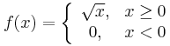, 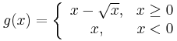

δεν είναι παραγωγίσιμες στο σημείο , ενώ η συνάρτηση έχει τύπο και είναι παραγωγίσιμη στο .
- Αν θέλουμε να υπολογίσουμε την παράγωγο συνάρτηση μιας συνάρτησης ορισμένης στο Α, θα δουλεύουμε ως εξής:

  - Με κανόνες παραγώγισης θα υπολογίζουμε την , στα ανοικτά διαστήματα του πεδίου ορισμού της
  - Εκεί που κλείνει το πεδίο ορισμού Α της ή στα σημεία που αλλάζει ο τύπος της , θα δουλεύουμε πάντα με τον ορισμό της παράγωγου σε σημείο , για να βλέπουμε αν ορίζεται στη θέση αυτή παράγωγος , οπότε το σημείο αυτό του Α της , θα ανήκει στο πεδίο ορισμού της παραγώγου συνάρτησης , στην αντίθετη περίπτωση δεν θα ανήκει στο πεδίο ορισμού της παραγώγου συνάρτησης.
Σχόλιο: Δεν βρίσκουμε ποτέ το πεδίο ορισμού της παραγώγου συνάρτησης από τον τύπο της. Αλλά ακολουθούμε τα παραπάνω βήματα.
- Η παράγωγος μίας συνάρτησης, δεν είναι κατά ανάγκη μία συνεχής συνάρτηση.
- Αν μια συνάρτηση ορισμένη σε διάστημα Δ, αντιστρέφεται και η είναι παραγωγίσιμη στο με για κάθε τότε:
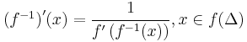.
Πράγματι, για κάθε ισχύει επομένως:
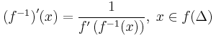.
- Αν υπάρχει η νιοστή παράγωγος της συνάρτησης στο ( ), σημαίνει ότι η είναι συνεχής στο και ορίζεται σε σύνολο της μορφής ή ή , με .
Προσοχή ως προς την διαφορά που έχει ο συμβολισμός (νιοστή παράγωγος) με το συμβολισμό (νιοστή δύναμη), αφού: 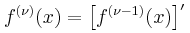ενώ .
- Αν μία συνάρτηση είναι άρτια και παραγωγίσιμη στο πεδίο ορισμού της, τότε η είναι περιττή.
- Αν μία συνάρτηση είναι περιττή και παραγωγίσιμη στο πεδίο ορισμού της, τότε η είναι άρτια.
Παράδειγμα
H συνάρτηση είναι περιττή και παραγωγίσιμη στο , ενώ η είναι άρτια.
- Αν για τις συναρτήσεις ισχύει ότι τότε .
Ενώ αν δεν σημαίνει απαραίτητα ότι .
Παράδειγμα
Οι συναρτήσεις είναι παραγωγίσιμες στο ως πολυωνυμικές με .
Παρατηρούμε ότι ενώ , οι δεν είναι ίσες.

Εφαπτομένη γραφικής παράστασης συνάρτησης

Έστω μια συνάρτηση και ένα σημείο της γραφικής της παράστασης. Αν πάρουμε ακόμη ένα σημείο , της γραφικής παράστασης της f και την ευθεία ΑΜ που ορίζουν τα σημεία Α και Μ, παρατηρούμε ότι καθώς το x τείνει στο με οποιονδήποτε τρόπο, τότε όπως φαίνεται στα σχήματα (α) και (β), η τέμνουσα ΑΜ παίρνει μια οριακή θέση ε.
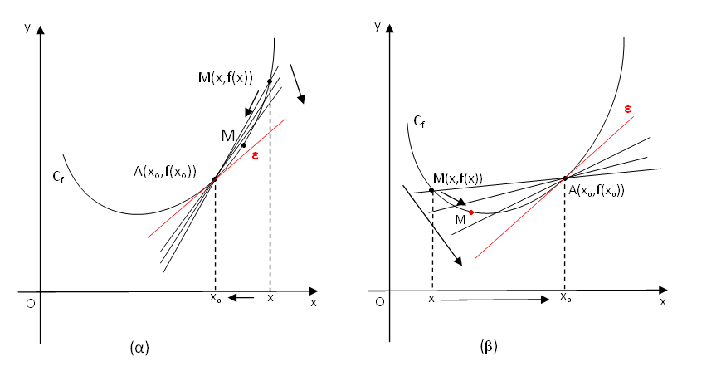Την οριακή θέση της ΑΜ ονομάζουμε εφαπτομένη της γραφικής παράστασης της στο Α και έχει συντελεστή διεύθυνσης το όριο των κλίσεων των ευθειών ΑΜ, όταν βέβαια αυτό υπάρχει και είναι πραγματικός αριθμός. Δηλαδή ο συντελεστής διεύθυνσης της εφαπτομένης είναι ο πραγματικός αριθμός 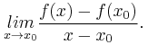
Συμπερασματικά:
ΟΡΙΣΜΟΣ
Έστω μια συνάρτηση και ένα σημείο της Αν υπάρχει το 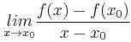και είναι ένας πραγματικός αριθμός λ, τότε ορίζουμε ως εφαπτομένη της στο σημείο της Α, την ευθεία ε που διέρχεται από το Α και έχει συντελεστή διεύθυνσης λ. | 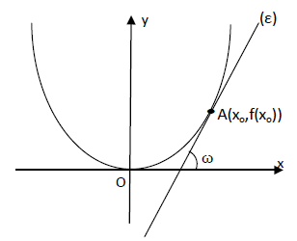
Δηλαδή, η εξίσωση της εφαπτομένης στο σημείο της είναι η:
όπου 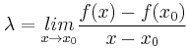
Όταν μια συνάρτηση f είναι παραγωγίσιμη σ’ένα σημείο τότε
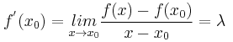, οπότε η εξίσωση της εφαπτομένης της είναι η:
- Ο αριθμός λέγεται κλίση της εφαπτομένης (ε) στο ή κλίση της στο Α ή κλίση της στο και ισούται με την εφαπτομένη της γωνίας που σχηματίζει η εφαπτόμενη ευθεία με τον x′x.
Σημαντικές Παρατηρήσεις
- Η έχει οριζόντια εφαπτομένη σ’ ένα σημείο όταν και μόνο όταν . Στην περίπτωση αυτή η εξίσωση της εφαπτομένης θα είναι: .
Φανερά, όταν για κάθε x που ανήκει στο πεδίο ορισμού της , η δεν έχει σε κανένα σημείο της οριζόντια εφαπτομένη.
- Αν ω είναι η γωνία που σχηματίζει η εφαπτομένη της στο με τον x′x , τότε:
  - 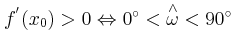
  - 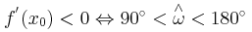
  - 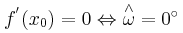
- Aν η εφαπτομένη (ε) της στο είναι:
  - παράλληλη σε μια μη κατακόρυφη ευθεία (δ), τότε οι (ε) και (δ) θα έχουν ίσους συντελεστές διεύθυνσης, δηλαδή θα ισχύει:
  - ενώ αν είναι κάθετη σε μια μη οριζόντια ευθεία (δ), τότε το γινόμενο των συντελεστών διεύθυνσης των (ε) και (δ) θα είναι ίσο με – 1, δηλαδή θα ισχύει:
.
(Και αντίστροφα)
- Για να εφάπτεται η στον x′x, θα πρέπει να ισχύουν:
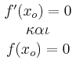όπου η τετμημένη του σημείου επαφής.
(Και αντίστροφα)
- Οι και έχουν κοινή εφαπτομένη στο κοινό τους σημείο με τετμημένη όταν και μόνο όταν:
και .
Ειδικότερα:
Η ευθεία εφάπτεται στο σημείο της όταν και μόνο όταν οι εξισώσεις: και έχουν κοινή λύση.
- Η εφαπτομένη της στο μπορεί να έχει και άλλο κοινό σημείο με την .
Για παράδειγμα:
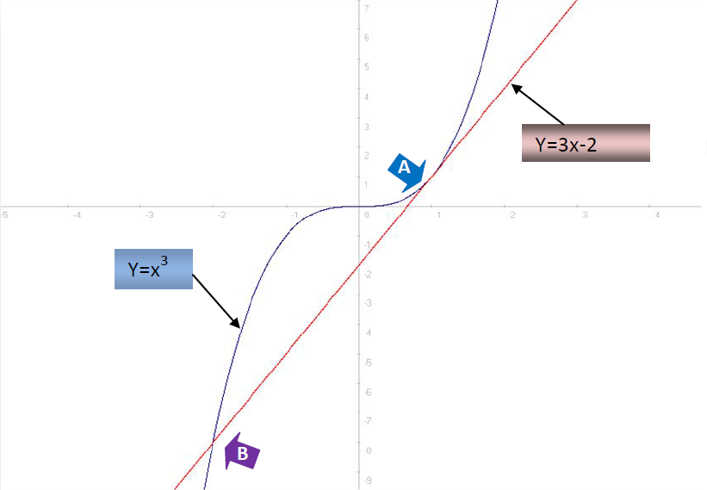

Ρυθμός μεταβολής

Ορισμός
Αν δυο μεταβλητά μεγέθη , συνδέονται με τη σχέση , όταν είναι μια συνάρτηση παραγωγίσιμη στο ,τότε ονομάζουμε ρυθμό μεταβολής του ως προς το στο σημείο την παράγωγο .

Σημαντικές Παρατηρήσεις
- O ρυθμός μεταβολής της συνάρτησης , με τύπο , ως προς όταν το τείνει στο ισούται με τον συντελεστή διεύθυνσης της εφαπτομένης της γραφικής παράστασης της στο σημείο της ().
- Ο ρυθμός μεταβολής της ταχύτητας ως προς τον χρόνο τη χρονική στιγμή , είναι η παράγωγος , η οποία λέγεται επιτάχυνση του κινητού τη χρονική στιγμή και συμβολίζεται , άρα: .
- Στην οικονομία το κόστος παραγωγής Κ, η είσπραξη Ε, και το κέρδος P εκφράζονται συναρτήσει της ποσότητας του παραγόμενου προϊόντος.
Η σχέση που συνδέει τις παραπάνω συναρτήσεις είναι:
. (1)
• Η παράγωγος παριστάνει τον ρυθμό μεταβολής του κόστους K ως προς την ποσότητα ,όταν και ονομάζεται οριακό κόστος στο .
• Η παράγωγος παριστάνει τον ρυθμό μεταβολής της είσπραξης ως προς την ποσότητα , όταν και ονομάζεται οριακή είσπραξη στο .
• Η παράγωγος παριστάνει τον ρυθμό μεταβολής του κέρδους P ως προς την ποσότητα ,όταν και ονομάζεται οριακό κέρδος στο .
• Από την (1) προκύπτει ότι .
- Αν δυο μεγέθη , συνδέονται με τη σχέση και παραγωγίσιμη ως προς τότε:
α) Αν το αυξάνεται ως προς με ρυθμό εννοούμε .
β) Αν το μειώνεται ως προς με ρυθμό εννοούμε με .
Στη συνέχεια ας δούμε διάφορα Παραδείγματα:
ΠΑΡΑΔΕΙΓΜΑΤΑ

- ΠΑΡΑΔΕΙΓΜΑ 1

Εκφώνηση
Να βρείτε την παράγωγο της συνάρτησης στο .
Λύση
Η είναι ορισμένη στο . Για κάθε έχουμε:
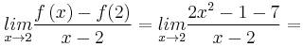

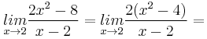
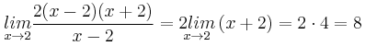.
Άρα .
Μεθοδολογία
Για να υπολογίσουμε την όταν η συνάρτηση δίνεται από έναν τύπο, υπολογίζουμε το 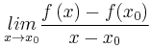.
- ΠΑΡΑΔΕΙΓΜΑ 2
Εκφώνηση
Nα εξετάσετε αν υπάρχει η παράγωγος της
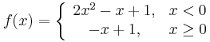στο .

Λύση
Για κάθε είναι:
Αν 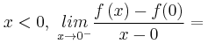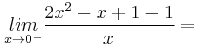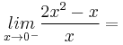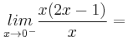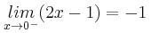.
Αν 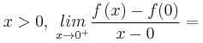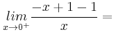
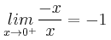.
Έχουμε 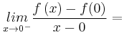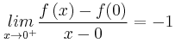.
Άρα η συνάρτηση είναι παραγωγίσιμη στο με .

Μεθοδολογία
Για να υπολογίσουμε την όταν η συνάρτηση δίνεται από διπλό τύπο και το είναι το σημείο στο οποίο αλλάζει ο τύπος ,υπολογίζουμε τα πλευρικά όρια
(α) αν 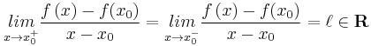τότε η παραγωγίσιμη με .
(β) αν 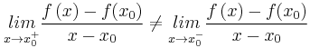τότε η δεν είναι παραγωγίσιμη στο .
Αν ο τύπος της δεν αλλάζει στο εργαζόμαστε όπως στο ΠΑΡΑΔΕΙΓΜΑ1.
- ΠΑΡΑΔΕΙΓΜΑ 3
Εκφώνηση
Να εξετάσετε αν η συνάρτηση είναι παραγωγίσιμη στο .

Λύση
Η συνάρτηση γράφεται: 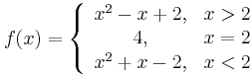.
Για , έχουμε 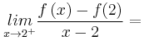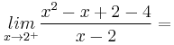
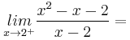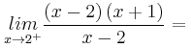
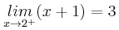.
Για , έχουμε 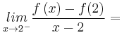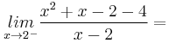
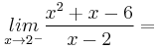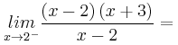
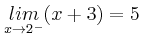.
Έχουμε 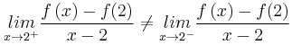,
άρα η συνάρτηση δεν είναι παραγωγίσιμη στο .

- ΠΑΡΑΔΕΙΓΜΑ 4

Εκφώνηση
Να βρείτε τις τιμές των ώστε η συνάρτηση
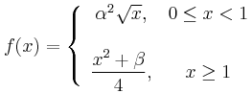να είναι παραγωγίσιμη στο .
Λύση
Καταρχήν, θα πρέπει η να είναι συνεχής στο γιατί διαφορετικά δεν θα είναι ούτε παραγωγίσιμη, άρα πρέπει:
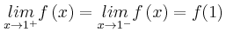.
Έχουμε 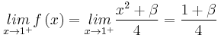και
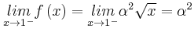και 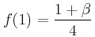.
Άρα 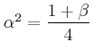.
Τότε (1).
Άρα η θα γίνει 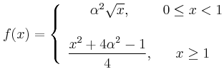
Για να είναι τώρα η παραγωγίσιμη στο θα πρέπει:
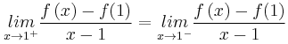.
Είναι 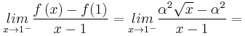
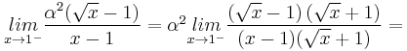
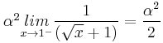και
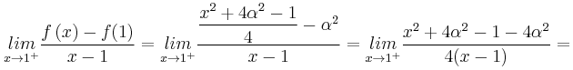
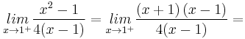
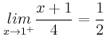.
Τότε έχουμε 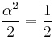.
άρα ή .
Τότε, λόγω της (1) είναι
Άρα, για να είναι η παραγωγίσιμη στο , πρέπει και ή και .

Μεθοδολογία
Αν αναζητούμε παραμέτρους ώστε μια συνάρτηση να είναι παραγωγίσιμη στο , καταρχήν απαιτούμε η f να είναι συνεχής στο .
Τη σχέση που προκύπτει την αντικαθιστούμε στον τύπο της και απαιτούμε 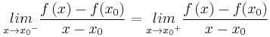.
Τέλος λύνουμε το σύστημα των εξισώσεων που προκύπτουν και προσδιορίζουμε τις παραμέτρους.
- ΠΑΡΑΔΕΙΓΜΑ 5
Εκφώνηση
Δίνεται η συνάρτηση . Να αποδείξετε ότι η παραγωγίζεται στο και να βρείτε την .
Λύση
Για έχουμε:
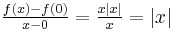, οπότε
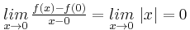.
Άρα η συνάρτηση παραγωγίζεται στο με .

Μεθοδολογία
Aν το είναι σημείο μηδενισμού απόλυτης τιμής, τότε η παραγωγισιμότητα της στο εξετάζεται με τον ορισμό 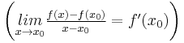.
Για υπολογίζουμε τον λόγο μεταβολής 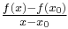και στη συνέχεια εξετάζουμε αν το όριο του λόγου μεταβολής, δηλαδή το 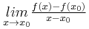υπάρχει και είναι πραγματικός αριθμός.
Σημείωση: Στο συγκεκριμένο παράδειγμα δεν χρειάστηκε να πάρουμε περιπτώσεις για την απόλυτη τιμή.
- ΠΑΡΑΔΕΙΓΜΑ 6
Εκφώνηση
Δίνεται η συνάρτηση . Να αποδείξετε ότι η παραγωγίζεται στο και να βρείτε την .

Λύση
Η συνάρτηση έχει πεδίο ορισμού το .
Για έχουμε:
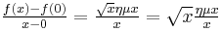, οπότε
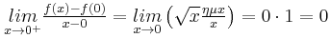
Άρα η συνάρτηση παραγωγίζεται στο με .

Μεθοδολογία
Aν το είναι σημείο μηδενισμού υπόρριζης ποσότητας, τότε η παραγωγισιμότητα της στο εξετάζεται με τον ορισμό 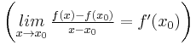.
Για υπολογίζουμε τον λόγο μεταβολής και στη συνέχεια εξετάζουμε αν το όριο του λόγου μεταβολής, δηλαδή το 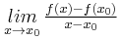υπάρχει και είναι πραγματικός αριθμός.
- ΠΑΡΑΔΕΙΓΜΑ 7
Εκφώνηση
Δίνεται η συνάρτηση . Να εξετάσετε αν η παραγωγίζεται στο .
Λύση
Η συνάρτηση έχει πεδίο ορισμού το .
Για έχουμε:
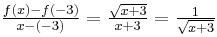, οπότε
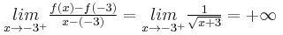,
αφού 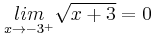και για .
Άρα η συνάρτηση δεν παραγωγίζεται στο .

Μεθοδολογία
Aν το είναι σημείο μηδενισμού υπόρριζης ποσότητας, τότε η παραγωγισιμότητα της στο εξετάζεται με τον ορισμό .
Για υπολογίζουμε τον λόγο μεταβολής και στη συνέχεια εξετάζουμε αν το όριο του λόγου μεταβολής, δηλαδή το υπάρχει και είναι πραγματικός αριθμός.
- ΠΑΡΑΔΕΙΓΜΑ 8
Εκφώνηση
Δίνεται η συνάρτηση 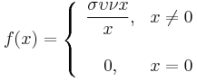.
Να εξετάσετε αν η παραγωγίζεται στο .

Λύση
Για έχουμε:
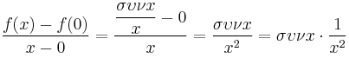, οπότε
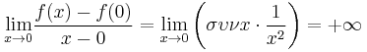
γιατί 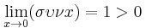και 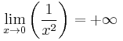.
Άρα η συνάρτηση δεν παραγωγίζεται στο .

Μεθοδολογία
Aν δίνεται ξεχωριστά η τιμή της στο , τότε η παραγωγισιμότητα της στο εξετάζεται με τον ορισμό 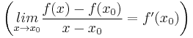.
Για υπολογίζουμε τον λόγο μεταβολής 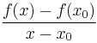και στη συνέχεια εξετάζουμε αν το όριο του λόγου μεταβολής, δηλαδή το 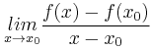υπάρχει και είναι πραγματικός αριθμός.
Σημείωση: Στο συγκεκριμένο παράδειγμα ένας 2ος τρόπος για να αποδείξουμε ότι η δεν παραγωγίζεται στο είναι η ασυνέχεια της στο .

- ΠΑΡΑΔΕΙΓΜΑ 9

Εκφώνηση
Να βρείτε την παράγωγο της συνάρτησης στο σημείο όταν:
i. , .
ii. , .
iii. , .
iv. , .
v. , .

Λύση
i. Η έχει πεδίο ορισμού το σύνολο .
Η είναι παραγωγίσιμη με , .
Άρα η είναι παραγωγίσιμη και στο σημείο , με .
ii. Η έχει πεδίο ορισμού το σύνολο .
Η είναι παραγωγίσιμη στο σύνολο με 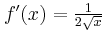, .
Άρα η είναι παραγωγίσιμη και στο σημείο , με 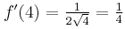.
iii. Η έχει πεδίο ορισμού το σύνολο .
Η είναι παραγωγίσιμη με , .
Άρα η είναι παραγωγίσιμη και στο σημείο , με
iv. Η έχει πεδίο ορισμού το σύνολο .
Η είναι παραγωγίσιμη με .
Άρα η είναι παραγωγίσιμη και στο σημείο , με 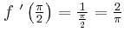.
v. Η έχει πεδίο ορισμού το σύνολο .
Η είναι παραγωγίσιμη με .
Άρα η είναι παραγωγίσιμη και στο σημείο , με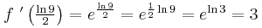

Μεθοδολογία
Έστω μια συνάρτηση παραγωγίσιμη και . Αφού η είναι παραγωγίσιμη συνάρτηση, θα ορίζεται ο παράγωγος αριθμός της για κάθε , δηλαδή ο αριθμός . Ο υπολογισμός του αριθμού με τον ορισμό της παραγωγισιμότητας συνάρτησης σε σημείο, πολλές φορές είναι αρκετά δύσκολος, γι’ αυτό υπολογίζουμε την παράγωγο με τη βοήθεια των κανόνων παραγώγισης και των παραγώγων των βασικών συναρτήσεων και θέτουμε στον τύπο του όπου x το .

- ΠΑΡΑΔΕΙΓΜΑ 10

Εκφώνηση
Να βρεθεί η παράγωγος των συναρτήσεων.
i.
ii. 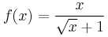
iii.

Λύση
i. 1_{ος} Τρόπος:
Το πεδίο ορισμού της είναι . Η είναι παραγωγίσιμη στο , σαν γινόμενο παραγωγίσιμων συναρτήσεων με
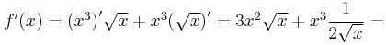
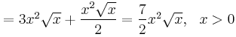(1)
Εξετάζουμε αν η είναι παραγωγίσιμη στο 0.
Για έχουμε:
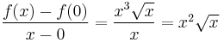
οπότε
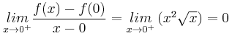
Άρα η είναι παραγωγίσιμη στο 0 με . (2)
Επομένως η είναι παραγωγίσιμη και από τις σχέσεις (1) και (2) έχουμε:
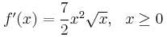.
2_{ος} Τρόπος:
Η 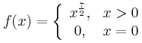
Αν 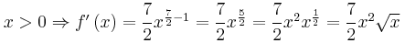.
Αν όπως παραπάνω με τον ορισμό.
ii. Το πεδίο ορισμού της είναι .
Η είναι παραγωγίσιμη στο , σαν πηλίκο παραγωγίσιμων συναρτήσεων με
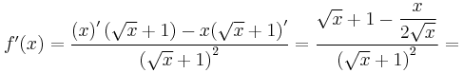
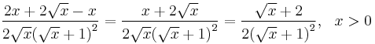(1)
Εξετάζουμε αν η είναι παραγωγίσιμη στο 0.
Για έχουμε:
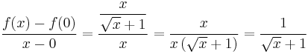οπότε
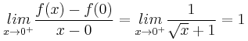
Άρα η είναι παραγωγίσιμη στο 0 με (2)
Επομένως η είναι παραγωγίσιμη. Με βάση τις σχέσεις (1) και (2) η παράγωγος της ορίζεται ως εξής:
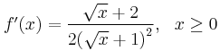
iii. Το πεδίο ορισμού της είναι .
Η είναι παραγωγίσιμη στο , σαν άθροισμα παραγωγίσιμων συναρτήσεων με
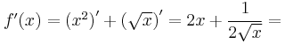
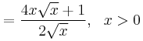(1)
Εξετάζουμε αν η είναι παραγωγίσιμη στο 0.
Για έχουμε:
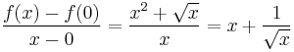
οπότε
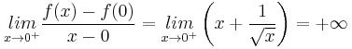
Άρα η δεν είναι παραγωγίσιμη στο 0.
Έτσι η παράγωγος της ορίζεται ως εξής:
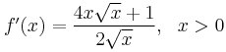.

Μεθοδολογία
Έστω μια συνάρτηση έτσι ώστε:
ή ή 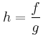
Αν είναι το πεδίο ορισμού της και είναι το σύνολο των σημείων του στα οποία οι είναι παραγωγίσιμες, τότε η θα είναι παραγωγίσιμη στο .
Αν είναι το σύνολο των σημείων του ώστε μια τουλάχιστον από τις να μην είναι παραγωγίσιμη, τότε δεν μπορούμε εκ των προτέρων να γνωρίζουμε αν η είναι παραγωγίσιμη σ’ αυτά τα σημεία.
Για να εξετάσουμε αν η είναι παραγωγίσιμη σ’ αυτά τα σημεία, εφαρμόζουμε τον ορισμό της παραγωγισιμότητας μιας συνάρτησης σε σημείο.

- ΠΑΡΑΔΕΙΓΜΑ 11
Εκφώνηση
Να βρεθεί η παράγωγος των συναρτήσεων
i. 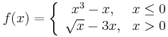
ii. 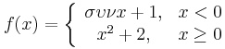

Λύση
i.
- Η είναι παραγωγίσιμη στο σαν πολυωνυμική συνάρτηση, με
- Η είναι παραγωγίσιμη στο σαν άθροισμα παραγωγίσιμων συναρτήσεων, με 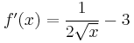.
- Εξετάζουμε αν η είναι παραγωγίσιμη στο 0.
Για έχουμε:
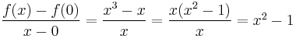
οπότε
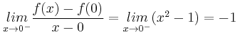
Για έχουμε:
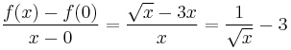
οπότε
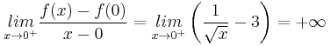
Άρα η δεν είναι παραγωγίσιμη στο 0.
Έτσι η παραγωγός της ορίζεται ως εξής:
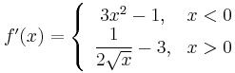
ii.
- Η είναι παραγωγίσιμη στο σαν άθροισμα παραγωγίσιμων συναρτήσεων, με .
- Η είναι παραγωγίσιμη στο σαν πολυωνυμική συνάρτηση, με .
- Εξετάζουμε αν η είναι παραγωγίσιμη στο 0.
Για έχουμε:
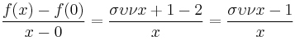
οπότε
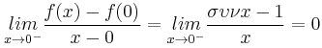
Για έχουμε:
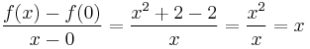
οπότε
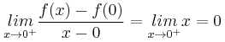
Άρα η είναι παραγωγίσιμη στο 0 με .
Έτσι η παράγωγος της ορίζεται ως εξής:
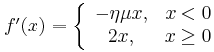

Μεθοδολογία
Για να βρούμε την παράγωγο μιας συνάρτησης της οποίας ο τύπος δίνεται με κλάδους, κάνουμε τα εξής:
1. Αξιοποιώντας τους κανόνες παραγώγισης και τις παραγώγους των βασικών συναρτήσεων βρίσκουμε την παράγωγο της σε κάθε κλάδο χωριστά, με εξαίρεση τα κλειστά άκρα του πεδίου ορισμού και τα σημεία αλλαγής του τύπου της , στα οποία η παραγωγισιμότητα της συνάρτησης εξετάζεται με τον ορισμό.
2. Ειδικά για το σημείο αλλαγής του τύπου της συνάρτησης εξετάζουμε καταρχάς αν είναι συνεχής στο .
- Αν η δεν είναι συνεχής στο , τότε δεν είναι και παραγωγίσιμη στο
- Αν η είναι συνεχής στο , τότε:
Για υπολογίζουμε τον λόγο μεταβολής 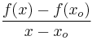και στη συνέχεια εξετάζουμε αν το δεξιό πλευρικό όριο
του λόγου μεταβολής , δηλαδή το 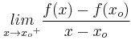υπάρχει και είναι πραγματικός αριθμός.
  - Αν το όριο αυτό δεν υπάρχει ή είναι , τότε η συνάρτηση δεν είναι παραγωγίσιμη στο .
  - Αν το όριο αυτό υπάρχει και είναι πραγματικός αριθμός, τότε συνεχίζουμε ως εξής:
Για υπολογίζουμε τον λόγο μεταβολής και στη συνέχεια εξετάζουμε αν το αριστερό πλευρικό όριο του λόγου μεταβολής, δηλαδή το 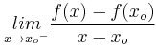υπάρχει και είναι πραγματικός αριθμός.
Σε περίπτωση που και το δεύτερο όριο είναι πραγματικός αριθμός, τότε εξετάζουμε αν τα δύο πλευρικά όρια είναι ίσα ή άνισα.

- ΠΑΡΑΔΕΙΓΜΑ 12
Εκφώνηση
Έστω οι συναρτήσεις και με τύπους
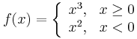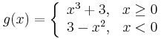
i. Να εξετάσετε αν για κάθε .
ii. Να εξετάσετε αν για κάθε .

Λύση
i. Η είναι παραγωγίσιμη στο με για κάθε .
Εξετάζουμε αν η είναι παραγωγίσιμη στο .
Για έχουμε:
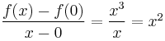
οπότε
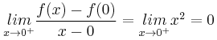
Για έχουμε:
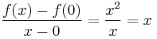
οπότε
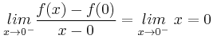
Άρα η είναι παραγωγίσιμη στο 0 με .
Έτσι η είναι παραγωγίσιμη στο με για κάθε .
Η είναι παραγωγίσιμη στο με για κάθε .
Εξετάζουμε αν η είναι παραγωγίσιμη στο .
Για έχουμε:
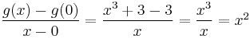
οπότε
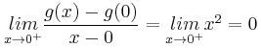
Για έχουμε:
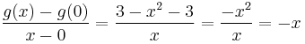
οπότε
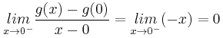
Άρα η είναι παραγωγίσιμη στο 0 με .
Έτσι η είναι παραγωγίσιμη στο με για κάθε .
Επομένως ισχύει για κάθε .
ii. Για κάθε είναι .
Άρα για κάθε .
Σχόλιο: Αν οι συναρτήσεις είναι παραγωγίσιμες σ’ ένα διάστημα , ώστε
για κάθε
δεν έπεται ότι
για κάθε
- ΠΑΡΑΔΕΙΓΜΑ 13
Εκφώνηση
Να βρείτε την παράγωγο των συναρτήσεων
i.
ii.
iii.
iv.
Λύση
i. Το πεδίο ορισμού της είναι .
Θέτουμε:
Είναι .
Η είναι παραγωγίσιμη με 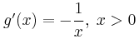.
Η είναι παραγωγίσιμη με .
Έτσι θα είναι και η παραγωγίσιμη σαν σύνθεση παραγωγίσιμων συναρτήσεων με:
ii. Το πεδίο ορισμού της είναι .
Θέτουμε:
Είναι .
Η είναι παραγωγίσιμη σαν πολυωνυμική συνάρτηση με .
Η είναι παραγωγίσιμη με .
Έτσι θα είναι η παραγωγίσιμη σαν σύνθεση παραγωγίσιμων συναρτήσεων με,
iii. Το πεδίο ορισμού της είναι .
Θέτουμε:
Είναι
Θέτουμε:
Είναι
Η είναι παραγωγίσιμη με .
Η είναι παραγωγίσιμη με .
Η είναι παραγωγίσιμη σαν σύνθεση παραγωγίσιμων συναρτήσεων με
Επίσης έχουμε ότι η είναι παραγωγίσιμη με .
Άρα η είναι παραγωγίσιμη σαν σύνθεση παραγωγίσιμων συναρτήσεων με
iv. Το πεδίο ορισμού της είναι .
Θέτουμε:
Είναι .
Θέτουμε:
Είναι
Η είναι παραγωγίσιμη σαν άθροισμα παραγωγίσιμων συναρτήσεων με
Η είναι παραγωγίσιμη με .
Η είναι παραγωγίσιμη σαν σύνθεση παραγωγίσιμων συναρτήσεων με
Επίσης έχουμε ότι η είναι παραγωγίσιμη με
Η είναι παραγωγίσιμη σαν σύνθεση παραγωγίσιμων συναρτήσεων με

Μεθοδολογία
Έστω οι συναρτήσεις ώστε .
Αν είναι παραγωγίσιμες τότε η είναι παραγωγίσιμη σαν σύνθεση παραγωγίσιμων συναρτήσεων με:
, για κάθε
- ΠΑΡΑΔΕΙΓΜΑ 14
Εκφώνηση
Να βρεθεί η δεύτερη παράγωγος των συναρτήσεων
i. 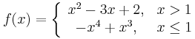.
ii. 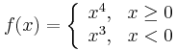.

Λύση
i. Η είναι παραγωγίσιμη στο σαν πολυωνυμική με .
Η είναι παραγωγίσιμη στο σαν πολυωνυμική με .
Εξετάζουμε αν η είναι παραγωγίσιμη στο .
Για έχουμε:
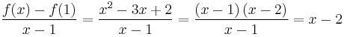
οπότε
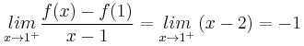
Για έχουμε:
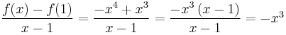
οπότε
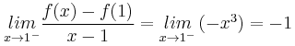
άρα η είναι παραγωγίσιμη στο με .
Έτσι η παράγωγος της είναι:
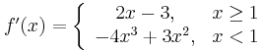
Η είναι παραγωγίσιμη στο σαν πολυωνυμική με .
Η είναι παραγωγίσιμη στο σαν πολυωνυμική με .
Εξετάζουμε αν η είναι παραγωγίσιμη στο .
Για έχουμε:
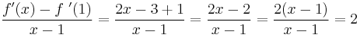
οπότε
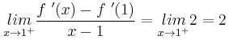
Για έχουμε:
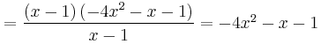
οπότε
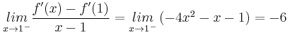
Άρα η δεν είναι δυο φορές παραγωγίσιμη στο 1.
Επομένως η δεύτερη παράγωγος της έχει τύπο:
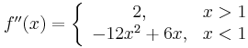
ii. Η είναι παραγωγίσιμη στο ως πολυωνυμική, με .
Η είναι παραγωγίσιμη στο ως πολυωνυμική, με .
Εξετάζουμε αν η είναι παραγωγίσιμη στο .
Για έχουμε:
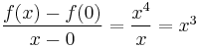
οπότε
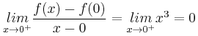
Για έχουμε:
οπότε
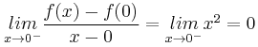
Άρα η είναι παραγωγίσιμη στο 0.
Επομένως η παράγωγος της είναι:
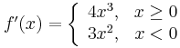
Η είναι παραγωγίσιμη στο ως πολυωνυμική, με .
Η είναι παραγωγίσιμη στο ως πολυωνυμική, με .
Εξετάζουμε αν η είναι παραγωγίσιμη στο .
Για έχουμε:
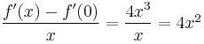
οπότε
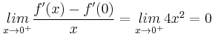
Για έχουμε:
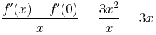
οπότε
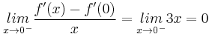
Άρα η είναι δυο φορές παραγωγίσιμη στο 0 με .
Επομένως η δεύτερη παράγωγος της είναι:
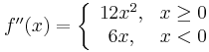

Μεθοδολογία
Για να ορίσουμε τις συναρτήσεις κ.ο.κ, προσδιορίζουμε το πεδίο ορισμού τους, ως εξής:
η να παραγωγίζεται στο με και .
Ο τύπος της προσδιορίζεται από τη σχέση 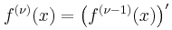με και .

- ΠΑΡΑΔΕΙΓΜΑ 15
Εκφώνηση
Έστω η συνάρτηση με τύπο
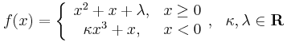
Να βρεθούν οι τιμές των ώστε και .

Λύση
- Αφού παραγωγίσιμη στο 0 τότε η συνεχής στο 0. Έτσι έχουμε:
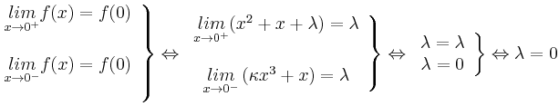
Έτσι ο τύπος της γίνεται:
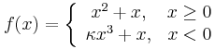
Αφού η παραγωγίζεται στο 0 με τότε έχουμε:
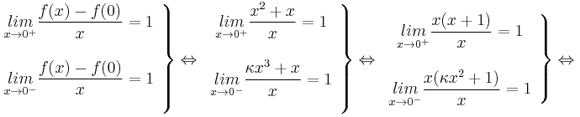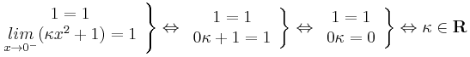Άρα για κάθε και η είναι παραγωγίσιμη στο 0 με .
- Για κάθε η είναι παραγωγίσιμη στο με .
Άρα .
Όμως 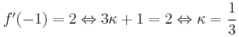.
Άρα για κάθε και 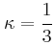η είναι παραγωγίσιμη στο -1 με .
Έτσι έχουμε:
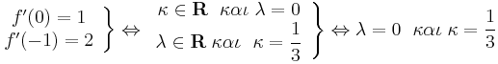Επομένως ο τύπος της γίνεται:
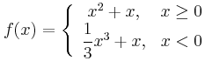
Εύκολα διαπιστώνουμε ότι η είναι παραγωγίσιμη στο 0 και στο -1, με και .
Μεθοδολογία
Αν μας δίνεται μια συνάρτηση , όπου ο τύπος της περιέχει μια παράμετρο (ή περισσότερες παραμέτρους), πρέπει να γνωρίζουμε ότι δεν πρόκειται για μια συνάρτηση, αλλά για μια οικογένεια συναρτήσεων, τόσων συναρτήσεων όσες είναι οι τιμές που μπορεί να πάρει η παράμετρος (αντίστοιχα οι παράμετροι).
Έτσι όταν ζητούνται οι τιμές της παραμέτρου (αντίστοιχα των παραμέτρων) ώστε η συνάρτηση να έχει κάποια ιδιότητα, αναζητούμε την συνάρτηση ή τις συναρτήσεις από την οικογένεια των συναρτήσεων που έχει την ιδιότητα αυτή.
Με την υπόθεση ότι η συνάρτηση ικανοποιεί την ιδιότητα, βρίσκουμε τις τιμές της παραμέτρου ή των παραμέτρων. Αντικαθιστούμε τις τιμές της παραμέτρου ή των παραμέτρων στον τύπο της συνάρτησης και επαληθεύουμε αν η προκύπτουσα συνάρτηση είναι η ζητούμενη.
Έτσι αν μας δίνεται μια συνάρτηση , όπου ο τύπος της περιέχει μια παράμετρο ή περισσότερες παραμέτρους και ζητείται να βρεθούν οι τιμές της παραμέτρου ή των παραμέτρων ώστε η να παραγωγίζεται σε κάποιο σημείο του πεδίου ορισμού της ή να είναι παραγωγίσιμη, βρίσκουμε τις συναρτήσεις της οικογένειας των συναρτήσεων που είναι συνεχείς στο συγκεκριμένο σημείο ή είναι συνεχείς. Από αυτές τις συναρτήσεις βρίσκουμε ποιες είναι παραγωγίσιμες στο συγκεκριμένο σημείο ή παραγωγίσιμες.
  - ΠΑΡΑΔΕΙΓΜΑ 16
Εκφώνηση
Έστω μια παραγωγίσιμη στο συνάρτηση , τέτοια ώστε για κάθε να ισχύει:
(1)
Να βρείτε:
- την παράγωγο της στο .
ii. την εξίσωση της εφαπτομένης της στο σημείο .
Λύση
  - Παραγωγίζοντας τα δύο μέλη της (1) έχουμε:
(2), για κάθε
Για x = 0 από την (2) παίρνουμε
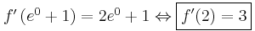
  - Η εξίσωση της εφαπτομένης της γραφικής παράστασης της στο σημείο είναι η: (3)
Η (1) για δίνει: οπότε από την (3) έχουμε:
που είναι και η ζητούμενη εφαπτομένη.
Μεθοδολογία
Για να βρούμε την εξίσωση της εφαπτομένης της μιας παραγωγίσιμης συνάρτησης σε ένα σημείο , βρίσκουμε την και χρησιμοποιούμε τη σχέση: .
  - ΠΑΡΑΔΕΙΓΜΑ 17
Εκφώνηση
Δίνεται η συνάρτηση . Να βρείτε τις εξισώσεις των εφαπτόμενων στη γραφική παράσταση της , που διέρχονται από το σημείο .
Λύση
Είναι , οπότε αν είναι το σημείο επαφής τότε έχουμε:
και
Η εξίσωση εφαπτομένης (ε) της στο Α είναι:
(1)
Επειδή τώρα, η (ε) διέρχεται από το οι συντεταγμένες του επαληθεύουν την (1), οπότε η τελευταία για και δίνει:
ή
Για τις τιμές που προσδιορίσαμε, από την (1) έχουμε:
Για
Για
Μεθοδολογία
Για να βρούμε την εξίσωση της εφαπτομένης της μιας παραγωγίσιμης συνάρτησης από ένα σημείο που δεν ανήκει στη χρησιμοποιούμε την εξίσωση: (1)
και προσδιορίζουμε το θέτοντας στην (1), και .
  - ΠΑΡΑΔΕΙΓΜΑ 18
Εκφώνηση
Δίνεται η συνάρτηση .
Να βρείτε σε ποιο σημείο Α της η εφαπτομένη:
- Έχει συντελεστή διεύθυνσης .
- Είναι παράλληλη στην ευθεία .
- Είναι κάθετη στη διχοτόμο του 1^{ου} και 3^{ου} τεταρτημορίου των αξόνων.
- Είναι παράλληλη στον x′x.
- Σχηματίζει γωνία με τον x′x.
Σε κάθε μία από τις παραπάνω περιπτώσεις να βρείτε την εξίσωση της εφαπτομένης της στα σημεία επαφής.

Λύση
Είναι με , οπότε αν είναι το σημείο επαφής της εφαπτομένης και της , ο συντελεστής διεύθυνσης της εφαπτομένης (ε) της στο είναι:
Επομένως:

και
Δηλαδή το σημείο επαφής είναι το , και η εξίσωση της εφαπτομένης στο είναι η:
.
- και .
Δηλαδή το σημείο επαφής είναι το , και η εξίσωση της εφαπτομένης στο είναι η:
.
- Η διχοτόμος του 1^{ου} και 3^{ου} τεταρτημορίου είναι η ευθεία οπότε η εφαπτομένη (ε) είναι κάθετη στην (ζ) όταν και μόνο όταν:
και .
Δηλαδή το σημείο επαφής είναι το , και η εξίσωση της εφαπτομένης στο είναι η: .
- και
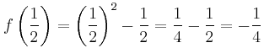.
Δηλαδή το σημείο επαφής είναι το 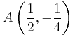και η εξίσωση της εφαπτομένης στο είναι η: 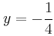.
- και
Δηλαδή το σημείο επαφής είναι το , και η εξίσωση της εφαπτομένης στο είναι η: .
Μεθοδολογία
Για να βρούμε την εξίσωση της εφαπτομένης της σε ένα σημείο , μιας παραγωγίσιμης συνάρτησης , η οποία έχει μια ειδική θέση (παράλληλη, κάθετη, κτλ.) προσδιορίζουμε το από τη συνθήκη που ικανοποιεί ο συντελεστής διεύθυνσης .
ΠΑΡΑΔΕΙΓΜΑ 19
Εκφώνηση
Δίνεται η συνάρτηση .
Α) Να βρεθεί η εξίσωση της εφαπτομένης της στο .
Β) Να βρεθούν τα κοινά σημεία της με την εφαπτομένη της στο .
Λύση
Α) Επειδή και , η εξίσωση της εφαπτομένης της στο σημείο της , είναι:
Β) Τα κοινά σημεία της με την εφαπτομένη της στο προσδιορίζονται από τη λύση της εξίσωσης: (1)
Από το ερώτημα (Α) μια λύση της (1) είναι η .
Για την εύρεση των άλλων λύσεων της (1), εργαζόμενοι κατά τα γνωστά με το σχήμα Horner παίρνουμε:
και .
Επομένως τα ζητούμενα σημεία είναι τα: Α(1,1) και Β(-2,-8).
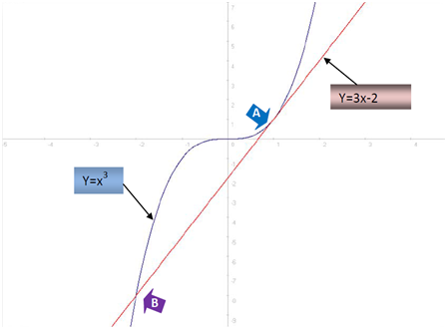
Μεθοδολογία
Για να βρούμε τα κοινά σημεία της εφαπτομένης της σε ένα σημείο , μιας παραγωγίσιμης συνάρτησης
, με την , λύνουμε την εξίσωση: .
- ΠΑΡΑΔΕΙΓΜΑ 20
Εκφώνηση
Δίνεται η συνάρτηση . Να βρείτε τις τιμές του για τις οποίες η γραφική παράσταση της f εφάπτεται στον άξονα x′x.
Λύση
H είναι παραγωγίσιμη στο με οπότε η εφάπτεται στον άξονα x′x όταν και μόνο όταν:
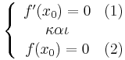
Είναι:
  - (1) (3)
  - (2)
, άρα 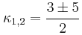, οπότε: ή
Άρα η εφάπτεται στον x′x για τις τιμές: και .
Οι γραφικές παραστάσεις της για τις τιμές του κ που υπολογίσαμε φαίνονται στο παρακάτω σχήμα:
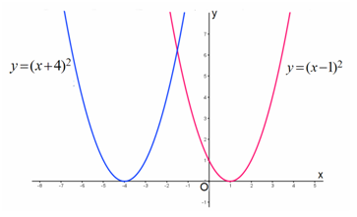
Μεθοδολογία
Για να εφάπτεται η στον x′x στο σημείο όπου η είναι παραγωγίσιμη, πρέπει:
και
- ΠΑΡΑΔΕΙΓΜΑ 21
Εκφώνηση
Να αποδείξετε ότι η ευθεία (ε): εφάπτεται της γραφικής παράστασης της συνάρτησης .

Λύση
H είναι παραγωγίσιμη στο με , οπότε η ευθεία (ε) εφάπτεται στην στο σημείο όταν και μόνο όταν:
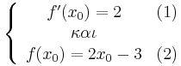
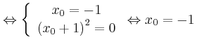
Άρα η ευθεία (ε) εφάπτεται στη γραφική παράσταση της στο σημείο Α(-1,-5).

Μεθοδολογία
Για να εφάπτεται η ευθεία στην μιας παραγωγίσιμης συνάρτησης στο σημείο πρέπει οι εξισώσεις:
και να έχουν κοινή λύση.

- ΠΑΡΑΔΕΙΓΜΑ 22
Εκφώνηση
Δίνεται η συνάρτηση: 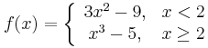.
i. Να αποδείξετε ότι είναι παραγωγίσιμη στο .
ii. Να βρείτε την εξίσωση της εφαπτομένης της στο σημείο .
iii. Να βρείτε την εξίσωση της εφαπτομένης της στο σημείο .

Λύση
i. Η συνάρτηση είναι συνεχής στο , αφού 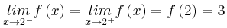.
Θα εξετάσουμε αν η είναι παραγωγίσιμη στο .
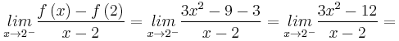
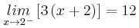
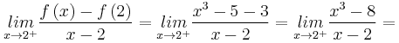
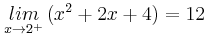
Άρα .
ii. Η εξίσωση της εφαπτομένης στο δίνεται από τον τύπο:
.
iii. Το σημείο ανήκει στον πρώτο κλάδο της , οπότε για έχουμε , με έτσι και .
Επομένως η εξίσωση της εφαπτομένης στο είναι:

Μεθοδολογία
Όταν έχουμε συνάρτηση διπλού τύπου και θέλουμε να βρούμε την εξίσωση της εφαπτομένης στο , στο οποίο αλλάζει τύπο, εξετάζουμε την παραγωγισιμότητα της μόνο με τον ορισμό της παραγώγου στο .
Αφού βρούμε την , χρησιμοποιούμε τον τύπο της εφαπτομένης:
.
- ΠΑΡΑΔΕΙΓΜΑ 23
Εκφώνηση
Δίνεται η συνάρτηση .
α) Να βρεθεί ο ρυθμός μεταβολής της ως προς στο σημείο .
β) Για ποιες τιμές του ο ρυθμός μεταβολής της ως προς είναι θετικός και για ποιες αρνητικός;
γ) Να βρεθεί ο ρυθμός μεταβολής του συντελεστή διεύθυνσης της εφαπτομένης της στο ως προς στο .

Λύση
α) Η είναι παραγωγίσιμη με ,οπότε ο ρυθμός μεταβολής της ως προς στο θα είναι .
β) το πρόσημο της φαίνεται στον παρακάτω πίνακα.
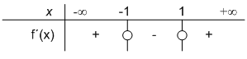
Άρα για o ρυθμός μεταβολής είναι θετικός.
Ενώ για o ρυθμός μεταβολής είναι αρνητικός .
γ) Ο συντελεστής διεύθυνσης της εφαπτομένης της στο είναι .
Τότε ο ρυθμός μεταβολής της ως προς θα ισούται με .
Άρα ο ρυθμός μεταβολής στο θα είναι .

Μεθοδολογία
Αν αναζητούμε το ρυθμό μεταβολής μιας συνάρτησης , με τύπο , ως προς στο αρκεί να υπολογίσουμε το .
- ΠΑΡΑΔΕΙΓΜΑ 24
Εκφώνηση
Μια εταιρία εκτιμά ότι το κόστος παραγωγής μονάδων ενός από τα προϊόντα της δίνεται από τη σχέση ευρώ, ενώ η τιμή πώλησης από την συνάρτηση ευρώ. Nα βρείτε το οριακό κέρδος για πώληση 15 μονάδων του προϊόντος.

Λύση
Η συνάρτηση που συνδέει το κέρδος ,το κόστος και τις πωλήσεις είναι: (1)
Παραγωγίζοντας τη (1) θα πάρουμε (2)
Όπου και
Τότε η (2) θα δώσει .
To οριακό κέρδος για πώληση 15 μονάδων του προϊόντος ισούται με το ρυθμό μεταβολής του κέρδους για άρα μονάδες/μονάδα παραγωγής

Μεθοδολογία
Σε προβλήματα της οικονομίας εκφράζουμε το κόστος , το κέρδος και την είσπραξη μέσω του τύπου και παραγωγίζοντας τα δυο μέλη της παραπάνω εξίσωσης εμφανίζουμε τους αντίστοιχους ρυθμούς μεταβολής.
- ΠΑΡΑΔΕΙΓΜΑ 25
Εκφώνηση
Δίνεται η συνάρτηση με τύπο .
α. Να βρείτε το ρυθμό μεταβολής της για .
β. Να υπολογίσετε το όριο 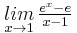.

Λύση
α. Έχουμε , με οπότε και , δηλαδή ο ρυθμός μεταβολής της συνάρτησης για είναι .
β. Παρατηρούμε ότι , επομένως 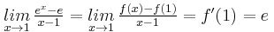.

Μεθοδολογία
Αν δύο μεταβλητά μεγέθη συνδέονται με τη σχέση , όταν είναι μία συνάρτηση παραγωγίσιμη στο , τότε ονομάζουμε ρυθμό μεταβολής του ως προς το στο σημείο την παράγωγο .

Αφού μελετήσουμε πολύ καλά τη Θεωρία και τα παραπάνω Παραδείγματα, ας προσπαθήσουμε τώρα να λύσουμε τις ακόλουθες Ασκήσεις:

- ΑΣΚΗΣΗ 1

Εκφώνηση
Δίνεται η συνάρτηση . Να εξετάσετε αν η παραγωγίζεται στο .

- ΑΣΚΗΣΗ 2

Εκφώνηση
Δίνεται η συνάρτηση 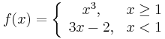.
Να αποδείξετε ότι η παραγωγίζεται στο και να βρείτε την .

- ΑΣΚΗΣΗ 3

Εκφώνηση
Δίνεται η συνάρτηση 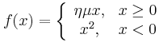.
Να εξετάσετε αν η παραγωγίζεται στο .

- ΑΣΚΗΣΗ 4

Εκφώνηση
Δίνεται η συνάρτηση 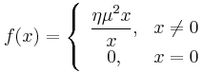.
Να αποδείξετε ότι η παραγωγίζεται στο και να βρείτε την .

- ΑΣΚΗΣΗ 5

Εκφώνηση
Να βρείτε τις παραγώγους των παρακάτω συναρτήσεων:
α) 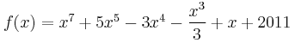.
β) 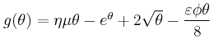με 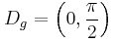.
γ) 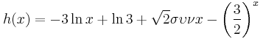.

- ΑΣΚΗΣΗ 6
Εκφώνηση
Να βρείτε την παράγωγο των συναρτήσεων:
α) .
β) .
- ΑΣΚΗΣΗ 7
Εκφώνηση
Να βρείτε την παράγωγο των συναρτήσεων:
α) 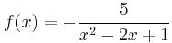.
β) 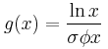.

- ΑΣΚΗΣΗ 8
Εκφώνηση
Να βρείτε την παράγωγο των συναρτήσεων:
i.
ii.
iii. 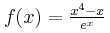
iv. 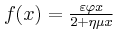
v.
vi.
- ΑΣΚΗΣΗ 9
Εκφώνηση

Να βρείτε την εξίσωση της εφαπτομένης της γραφικής παράστασης της συνάρτησης , η οποία διέρχεται από το σημείο .

- ΑΣΚΗΣΗ 10

Εκφώνηση
Δίνεται η συνάρτηση .
Να βρείτε σε ποιο σημείο της η εφαπτομένη:
i. Έχει συντελεστή διεύθυνσης .
ii. Είναι παράλληλη στον άξονα .
iii. Τέμνει τον άξονα υπό γωνία 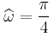.
iv. Είναι κάθετη στην ευθεία .
v. Είναι παράλληλη στη διχοτόμο του και του τεταρτημορίου των αξόνων.
Σε καθεμία από τις παραπάνω περιπτώσεις να βρείτε την εξίσωση της εφαπτομένης της στο σημείο επαφής.
- ΑΣΚΗΣΗ 11
Εκφώνηση
Δίνεται η συνάρτηση με τύπο .
α. Να βρείτε τον ρυθμό μεταβολής της για .
β. Να υπολογίσετε το όριο .
- ΑΣΚΗΣΗ 12
Εκφώνηση
Δίνεται η συνάρτηση με τύπο .
α. Να βρείτε το ρυθμό μεταβολής της για .
β. Να βρείτε την εξίσωση της εφαπτομένης της γραφικής παράστασης της συνάρτησης στο .

Κλείνοντας λοιπόν το σημερινό μας μάθημα, πρέπει στη συνέχεια να μελετήσουμε πολύ καλά τη Θεωρία και τα παραπάνω Παραδείγματα και να προσπαθήσουμε να λύσουμε τις Ασκήσεις.
Περιμένω πάντα να επικοινωνήσετε μαζί μου στο e-mail: tzanetatos@sch.gr, στέλνοντάς μου τις ερωτήσεις σας και ενημερώνοντάς με για την πρόοδο της μελέτης σας.
Θυμηθείτε ότι ουσιαστικά δεν είμαστε σε διακοπές !!!
Να είστε καλά και να προσέχετε !!!
Ο καθηγητής σας των Μαθηματικών
Γεράσιμος Τζανετάτος
*** Η Θεωρία, τα Παραδείγματα και οι Ασκήσεις για λύση προέρχονται από τον ιστότοπο www.study4exams.gr .

